Dane szacunkowe o rynku pracy województwa mazowieckiego

Luty 2019 r.

# Liczba osób bezrobotnych

W lutym w urzędach pracy zarejestrowanych było 142 358 osób bezrobotnych, to o 1 041 osób mniej niż w poprzednim miesiącu oraz o 16 765 osób mniej niż w lutym 2018 roku. Kobiety stanowiły 51,2% osób bezrobotnych.

Największa liczba bezrobotnych wystąpiła w miastach: Warszawa – 19 913 osób, Radom – 11 258 osób i Płock – 4 576 osób oraz w powiatach: radomskim – 9 699 osób, wołomińskim – 6 189 osób i płockim – 4 747 osób.

Najmniejszą liczbę bezrobotnych odnotowano w powiatach: łosickim – 938 osób, grójeckim – 1 058 osób, grodziskim – 1 137 osób i białobrzeskim – 1 144 osoby.

## Wykres 1. Liczba osób bezrobotnych w podregionach województwa mazowieckiego

## Wykres 2. Liczba osób bezrobotnych wg płci w podregionach województwa mazowieckiego

# Napływ i odpływ osób bezrobotnych

Do rejestru mazowieckich urzędów pracy włączono 14 956 osób bezrobotnych, a z ewidencji wyłączono 15 997 osób, w tym z powodu:

- podjęcia pracy – 7 661 osób – 47,9% odpływu z bezrobocia;

- niepotwierdzenia gotowości do pracy – 3 202 osoby – 20,0% odpływu z bezrobocia;

- rozpoczęcia stażu – 1 381 osób – 8,6% odpływu z bezrobocia;

- dobrowolnej rezygnacji ze statusu bezrobotnego – 1 350 osób – 8,4% odpływu z bezrobocia;

- odmowy bez uzasadnionej przyczyny przyjęcia propozycji odpowiedniej pracy lub innej formy pomocy, w tym w ramach PAI – 396 osób – 2,5% odpływu z bezrobocia;

## Wykres 3. Napływ i odpływ osób bezrobotnych w województwie mazowieckim

## Wykres 4. Główne powody wyrejestrowania z ewidencji osób bezrobotnych w województwie mazowieckim wg płci

# Osoby w szczególnej sytuacji na rynku pracy

Na koniec lutego 2019 r. – bezrobotni w szczególnej sytuacji na rynku pracy to osoby:

- długotrwale bezrobotne – 52,8% ogółu bezrobotnych (75 233 osoby);

- powyżej 50 roku życia – 27,4% ogółu bezrobotnych (39 062 osoby);

- do 30 roku życia – 24,3% ogółu bezrobotnych (34 522 osoby);

- do 25 roku życia – 11,5% ogółu bezrobotnych (16 329 osób);

- posiadające co najmniej jedno dziecko do 6 roku życia – 17,9% ogółu bezrobotnych (25 497 osób);

- niepełnosprawne – 4,7% ogółu bezrobotnych (6 735 osób);

- korzystające ze świadczeń z pomocy społecznej – 1,1% ogółu bezrobotnych (1 595 osób);

- posiadające co najmniej jedno dziecko niepełnosprawne do 18 roku życia - 0,2% ogółu bezrobotnych (318 osób).

* dotyczy ogółu osób bezrobotnych w szczególnej sytuacji na rynku pracy

## Wykres 5. Udział osób w szczególnej sytuacji na rynku pracy wśród ogółu osób bezrobotnych w województwie mazowieckim

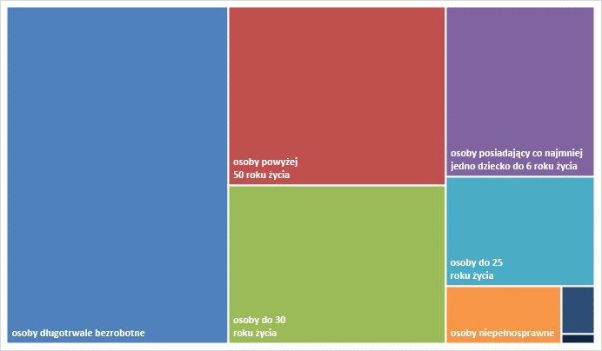

# Wolne miejsca pracy i miejsca aktywizacji

W lutym pracodawcy zgłosili do mazowieckich urzędów pracy 15 394 wolne miejsca pracy i miejsca aktywizacji zawodowej, tj. o 1 606 (9,4%) miejsc mniej niż w poprzednim miesiącu. Większość zgłoszonych miejsc pracy to oferty pracy niesubsydiowanej (11 393 miejsca; 74,0%), podczas gdy miejsc pracy subsydiowanej było o 1 567 miejsc więcej niż w poprzednim miesiącu.

## Wykres 6. Wolne miejsca pracy i miejsca aktywizacji zawodowej w województwie mazowieckim

## Wykres 7. Wolne miejsca pracy i miejsca aktywizacji zawodowej w podregionach woj. mazowieckiego

## Tabela 1. Struktura osób bezrobotnych (stan na koniec miesiąca/roku)

|  | Luty 2018 r. | udział % | Styczeń 2019 r. | udział % | Luty 2019 r. | udział % |
| --- | --- | --- | --- | --- | --- | --- |
| Osoby bezrobotne ogółem | 159 123 | 100,0 | 143 399 | 100,0 | 142 358 | 100,0 |
| kobiety | 80 297 | 50,5 | 73 883 | 51,5 | 72 930 | 51,2 |
| mężczyźni | 78 826 | 49,5 | 69 516 | 48,5 | 69 428 | 48,8 |
| Osoby poprzednio pracujące | 134 848 | 84,7 | 121 817 | 84,9 | 121 287 | 85,2 |
| Osoby dotychczas nie pracujące | 24 275 | 15,3 | 21 582 | 15,1 | 21 071 | 14,8 |
| Osoby zamieszkałe na wsi | 72 444 | 45,5 | 67 033 | 46,7 | 66 527 | 46,7 |
| Osoby z prawem do zasiłku | 24 273 | 15,3 | 23 705 | 16,5 | 23 562 | 16,6 |
| Osoby zwolnione z przyczyn zakładu pracy | 7 818 | 4,9 | 6 429 | 4,5 | 6 342 | 4,5 |
| Osoby w okresie do 12 miesięcy od dnia ukończenia nauki | 5 481 | 3,4 | 4 881 | 3,4 | 4 640 | 3,3 |
| Cudzoziemcy | 1 005 | 0,6 | 889 | 0,6 | 887 | 0,6 |